Отчёт по лабораторной работе №3

Выполнила студент группы Б03-008д
Пряхина Анастасия

Оглавление
1. Цель работы 3
2. Задачи 3
3. Теоретические сведения 3
3.1. Скорость звука в воздухе 3
3.2. Экспериментальная установка 4
4. Ход работы 4
5. Вывод 5

Цель работы
- Определить объёмную долю углекислого газа в установке, в которую через трубку был накачан воздух с повышенным содержанием углекислого газа.

Задачи
- Рассчитать две скорости звука из данных эксперимента по отсчётам АЦП и времени
- Рассчитать скорости звука в воздухе для переменных: температура, количество воды, CO2
- Определить объёмную долю углекислого газа во втором эксперименте

Теоретические сведения
Скоростью звука называется скорость распространения малых возмущений в среде. Скорость звука определяется параметрами среды и рассчитывается по формуле:
(1)
где α — скорость звука, γ — показатель адиабаты, μ — молекулярная масса, R_{m} = 8314 Дж/град.

Скорость звука в воздухе
По объёмной доле газов в составе воздуха его представляют как смесь азота, кислорода и аргона с добавками паров воды и углекислого газа. Количество паров воды при комнатных условиях составляет примерно 1% , углекислого газа — 0.03%.
Показатель адиабаты для смеси газов рассчитывается следующим образом:
(2)
Молекулярная масса:
(3)
где x_{i} - объёмная (мольная) доля или относительное число молекул данного сорта. Необходимо учесть, что сумма x_{i} равна 1.

Экспериментальная установка
Экспериментальная установка состоит из генератора волн давления, канала, в котором распространяются волны, микрофонов и регистрирующей аппаратуры.
Генератор на основе динамика, работающий в импульсном режиме при разряде через него конденсатора, генерирует акустические волны, интенсивность и длительность которых регулируется напряжением конденсатора.
Микрофоны, расположенные на расстоянии 1158 мм друг от друга, преобразуют волны в электрический сигнал.
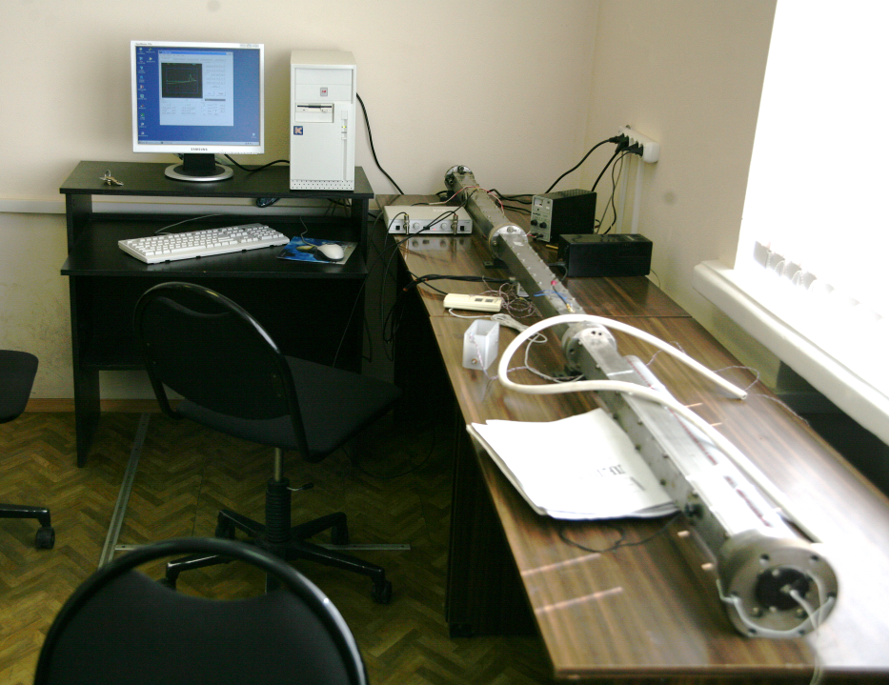
Рис.1

Ход работы
- При помощи двух микрофонов и АЦП, присоединённого к ПК, провели измерения скорости звука в обычном воздухе и воздухе из лёгких
- Записали данные в файлы
- При помощи Матлаба произвели нормировку значений с АЦП и начертили графики зависимости показаний АЦП от времени

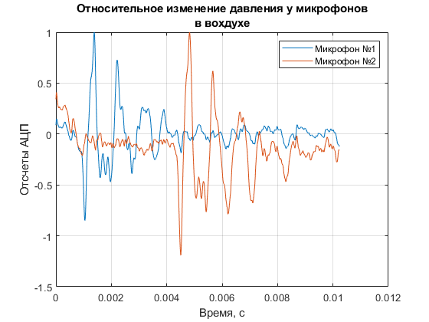  Рис.2 | 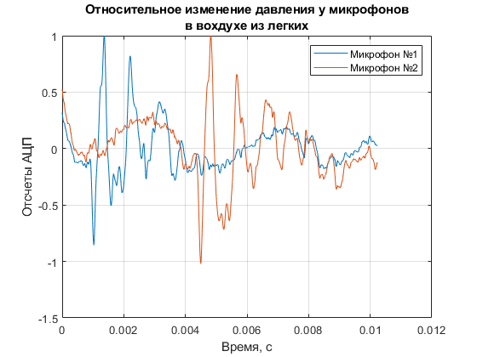  Рис.3

- Вычислили временной сдвиг по расстоянию между пиками графиков, что и является временем прохождения звуковой волны от первого до второго микрофона
- По формуле вычислили теоретическую скорость звука в воздухе в зависимости от количества воды, углекислого и остальных газов в воздухе
- Вычислили практическую скорость в обоих экспериментах, используя найденное по графикам время и расстояние между микрофонами
- Подбором нашли объёмную долю углекислого газа во втором эксперименте
- Начертили график зависимости скорости звука от количества CO₂ в воздухе
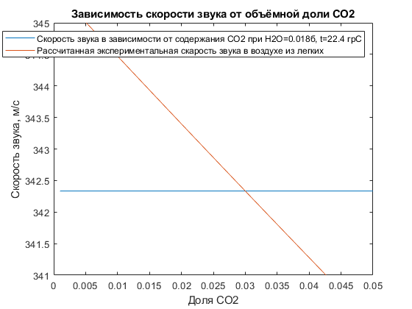
Рис.4

Вывод
В данной лабораторной работе мы научились определять содержание углекислого газа в воздухе по скорости звука. Проведя два эксперимента, построили графики, по которым рассчитали время прохождения звуковой волны между двумя микрофонами и определили скорости распространения звуковых волн в разных условиях. Проанализировав полученные данные, нашли объёмную долю углекислого газа в воздухе, равную 0.1030.

